PEGASO 03 S. r. l . UNIPERSONALE
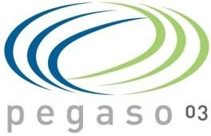
Sede l egale ed operativa: Via Cagliero 3 / I - 3 / L – 10041 CARIGNANO ( TO) Tel 011 - 969 . 87 . 11 – Fax 011 - 969 . 07 . 97
Capitale Sociale Euro 1 . 000 . 000 , 00 i . v .
Registro delle Imprese n . 08872320018 – Tribunale d i Torino
R. E. A. n . 1006893 della C. C. I . A. A. d i Torino P. IVA / C. F.: 08872320018
I scritta a l n . 183 dell’ Albo Concessionari ex art. 53 D. Lgs. 446 / 97

Per quanto riguarda i compensi del Consiglio di Amministrazione, nell’anno 2021, sono i seguenti:

Nome e Cognome | Incarico | Nomina | Scadenza | Emolumenti
Angelo  GIGLIOTTI | Presidente CDA | 05/06/2020 | Approvazione Bilancio 2021 | 6095.83 €
Barbara SERRATORE | Consigliere | 05/06/2020 | Approvazione Bilancio 2021 | 4345,43€
Luigi BANCHIO | Amministratore Delegato | 29/09/2017 | Fine rapporto 04/04/2019 | €

Re v . 04 de l 27 apr i l e 2017 Pa g i na 1 d i 2


Amministratore Delegato
Registro Protocollo Numero 0004390 Data 20/04/2020

